Лабораторна робота №5
ГЛОБАЛІЗАЦІЯ ТА ЛОКАЛІЗАЦІЯ ЗАСТОСУНКУ ASP.NET CORE
Вітюк Дмитрій МІТ-41

Завдання 1: Ознайомитися з теоретичними основами глобалізації та локалізації: поняття Culture, UICulture, RFC 4646, ISO 639, ISO 3166 (сайт Microsoft).

Глобалізація та локалізація у програмуванні забезпечують підтримку різних мов і регіональних налаштувань у додатках. Culture визначає формат відображення даних, таких як дати, числа та валюта, а UICulture відповідає за мову інтерфейсу користувача. Стандарти RFC 4646 описують формат тегів мови та регіону для ідентифікації культур, ISO 639 визначає коди мов, а ISO 3166 – коди країн. Використання цих стандартів дозволяє створювати програми, які коректно працюють у різних регіонах і мовних середовищах.

Завдання 2 - 5: Додати до ASP.NET Core застосунку підтримку локалізації через AddLocalization() з вказанням папки ресурсів. (max - 5 балів) Створити ресурсні файли .resx для базової культури та щонайменше двох
додаткових. (max - 10 балів). Налаштувати RequestLocalizationOptions з підтримкою щонайменше трьох культур. Встановити культуру за замовчуванням. (max - 10 балів). Додати middleware UseRequestLocalization() у правильному місці конвеєра запиту. Пояснити, чому порядок має значення.

Рисунок 5.1 - Додавання підтримки локалізації

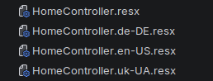
Рисунок 5.2 - Створені ресурсні файли

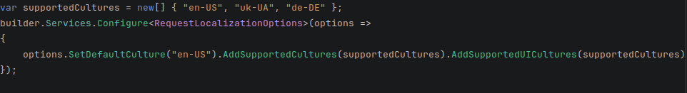
Рисунок 5.3 - Налаштування “RequestLocalizationOptions”

Middleware локалізації потрібно розміщувати перед усіма middleware, які залежать від культури, наприклад, перед обробкою MVC, Razor Pages або будь-якою логікою форматування даних.

Рисунок 5.4 - Підключення локалізації

Завдання 6 - 8: Реалізувати типізовану локалізацію у контролері через IStringLocalizer<T> та у Razor View через IViewLocalizer. (max - 15 балів)
Реалізувати перемикання мов, що встановлює культуру через cookies. Перевірити збереження обраної культури між запитами та сесіями. (max - 15 балів). Реалізувати підтримку параметрів URL (?culture=en-US ) для вибору культури. Перевірити зміну мови.

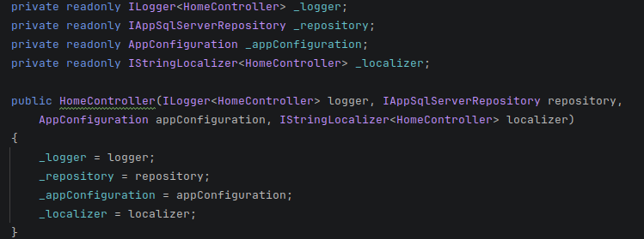
Рисунок 5.5 - Реєстрація локалізатора у контреллері “Home”

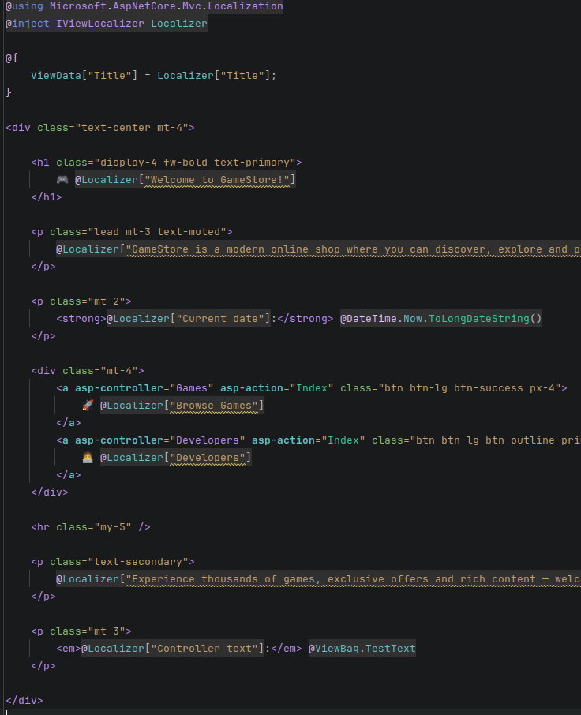
Рисунок 5.6 - Використання локалізатора у “Home” view

Для збереження обраної мови в cookie створимо окремий контроллер “SetLanguageController”.

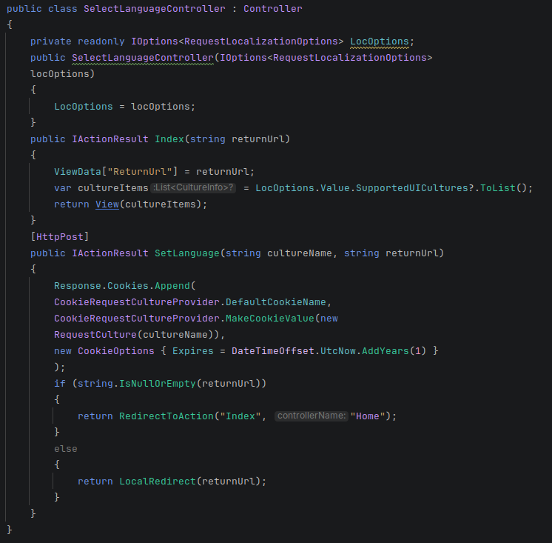
Рисунок 5.7 - Реалізація контроллера для перемикання мов

Висновок. У підсумку, для локалізації форматів дат, чисел і валют достатньо: увімкнути RequestLocalizationMiddleware, визначити список підтримуваних культур і культуру за замовчуванням, а також переконатися, що форматування виконується через CultureInfo-орієнтовані методи. Завдяки цьому застосунок автоматично відображатиме значення у вигляді, що відповідає вибраній користувачем культурі, забезпечуючи коректний і очікуваний формат для різних мовних середовищ.

